Última clase del curso ESPAÑOL 2
Vídeo: https://youtu.be/2VnvL1Vpp24

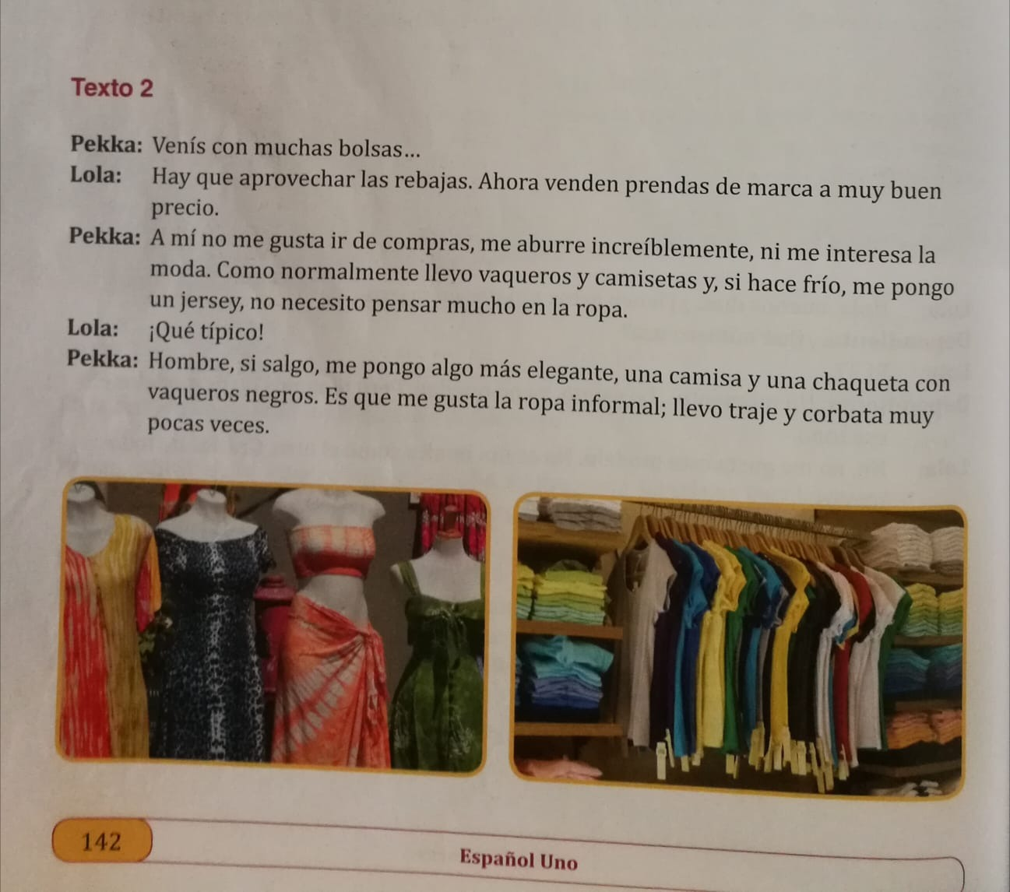

TENER QUE + INF.
Tengo que comer mejor
HAY QUE + INF.
Hay que comer mejor
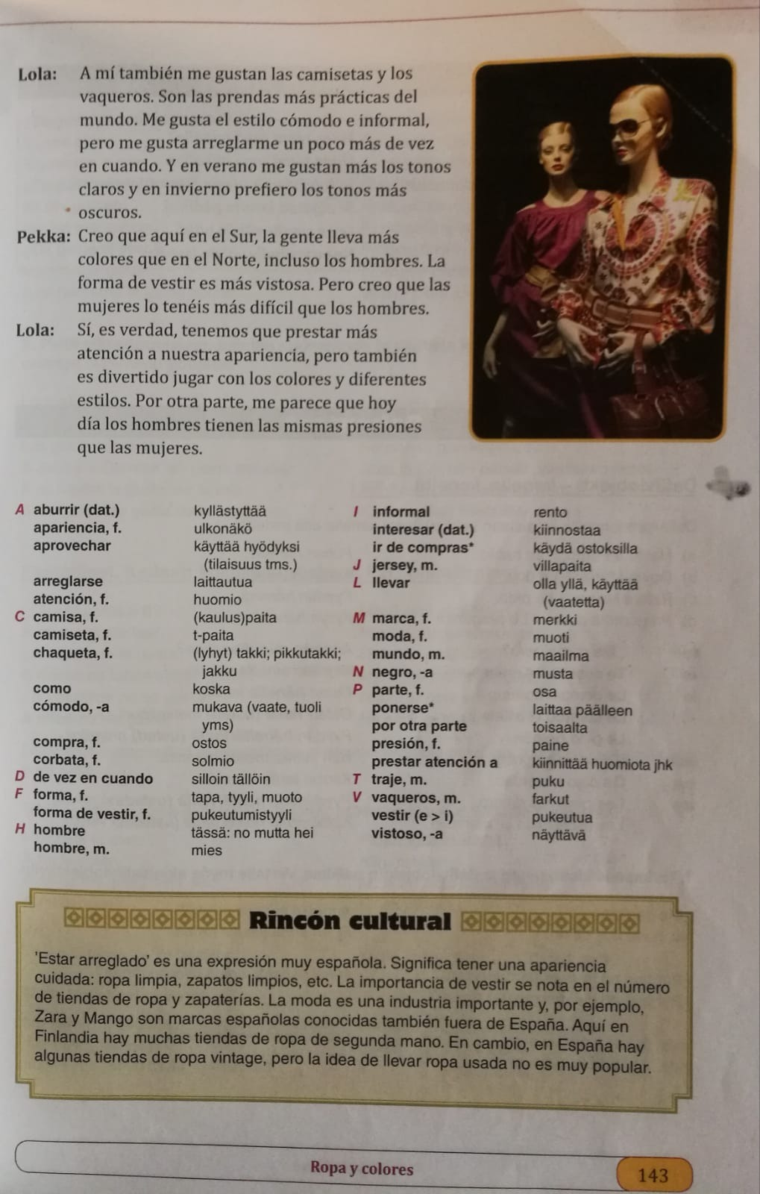
A: A mí me gustan las camisetas ¿y a ti?
B: A mí también
C: A mí no me gustan
D: A mí tampoco

